Тест «Зона арктических пустынь» 4 класс
1. Природная зона арктических пустынь расположена:
а) на островах Тихого океана
б) на островах Индийского океана
в) на островах Северного Ледовитого океана

2. Узнай явление по описанию.
Это явление можно увидеть полярной ночью в Арктике. В небе появляется свечение, напоминающее разноцветный, переливающийся занавес.

а) НЛО
б) Полярное Сияние
в) Млечный путь
г) Гроза

3. Территория Арктики:
а) плотно заселена людьми
б) не имеет коренного населения
в) не пригодна для жизни людей

4. В Арктике для растений и животных:
а) суровые условия
б) комфортные условия
в) заповедные условия

5. В зоне арктических пустынь растут:
а) кедры, березы, черемуха
б) лишайники, мхи, полярные маки
в) бузина, орешник, айва

6. Отметь признаки приспособленности белого медведя к условиям жизни в Арктике.
а) Ноги, превратившиеся в ласты.
б) густая длинная шерсть
в) белый цвет меха
г) широкие лапы
д) Мощные клыки, похожие на сабли.

7. Верная схема цепи питания:
а) водоросли--- рачки рыбы гагарки белый медведь
б) водоросли рачки сайки тюлень
в) мхи кайры морж овцебык

8. Большое скопление птиц на скалах называют:
а) птичьи базары
б) птичьи рынки
в) птичьи гнездовья

9. На каком рисунке изображены кайра и тупик?
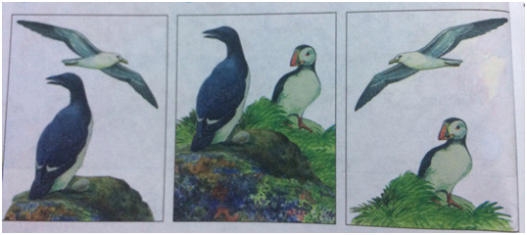

10. Для защиты природы арктической зоны приняты следующие меры:
а) для птиц и животных завозятся корм и рыба, запрещено движение судов по Северному морскому пути
б) полярники делают во льду проруби для ныряния моржей, тюленей расчищают поверхность островов от снега, освобождая мхи и лишайники
в) ограничен отлов рыбы, запрещена охота на редких животных, взяты под охрану птичьи базары

11. Как изменится температура воздуха в зоне арктических пустынь за полярную ночь?
а) температура повысится
б) температура не изменится
в) температура понизится

12 . Арктический заповедник расположен на :
а) Земле Франца Иосифа
б) Северной Земле
в) острове Врангеля

